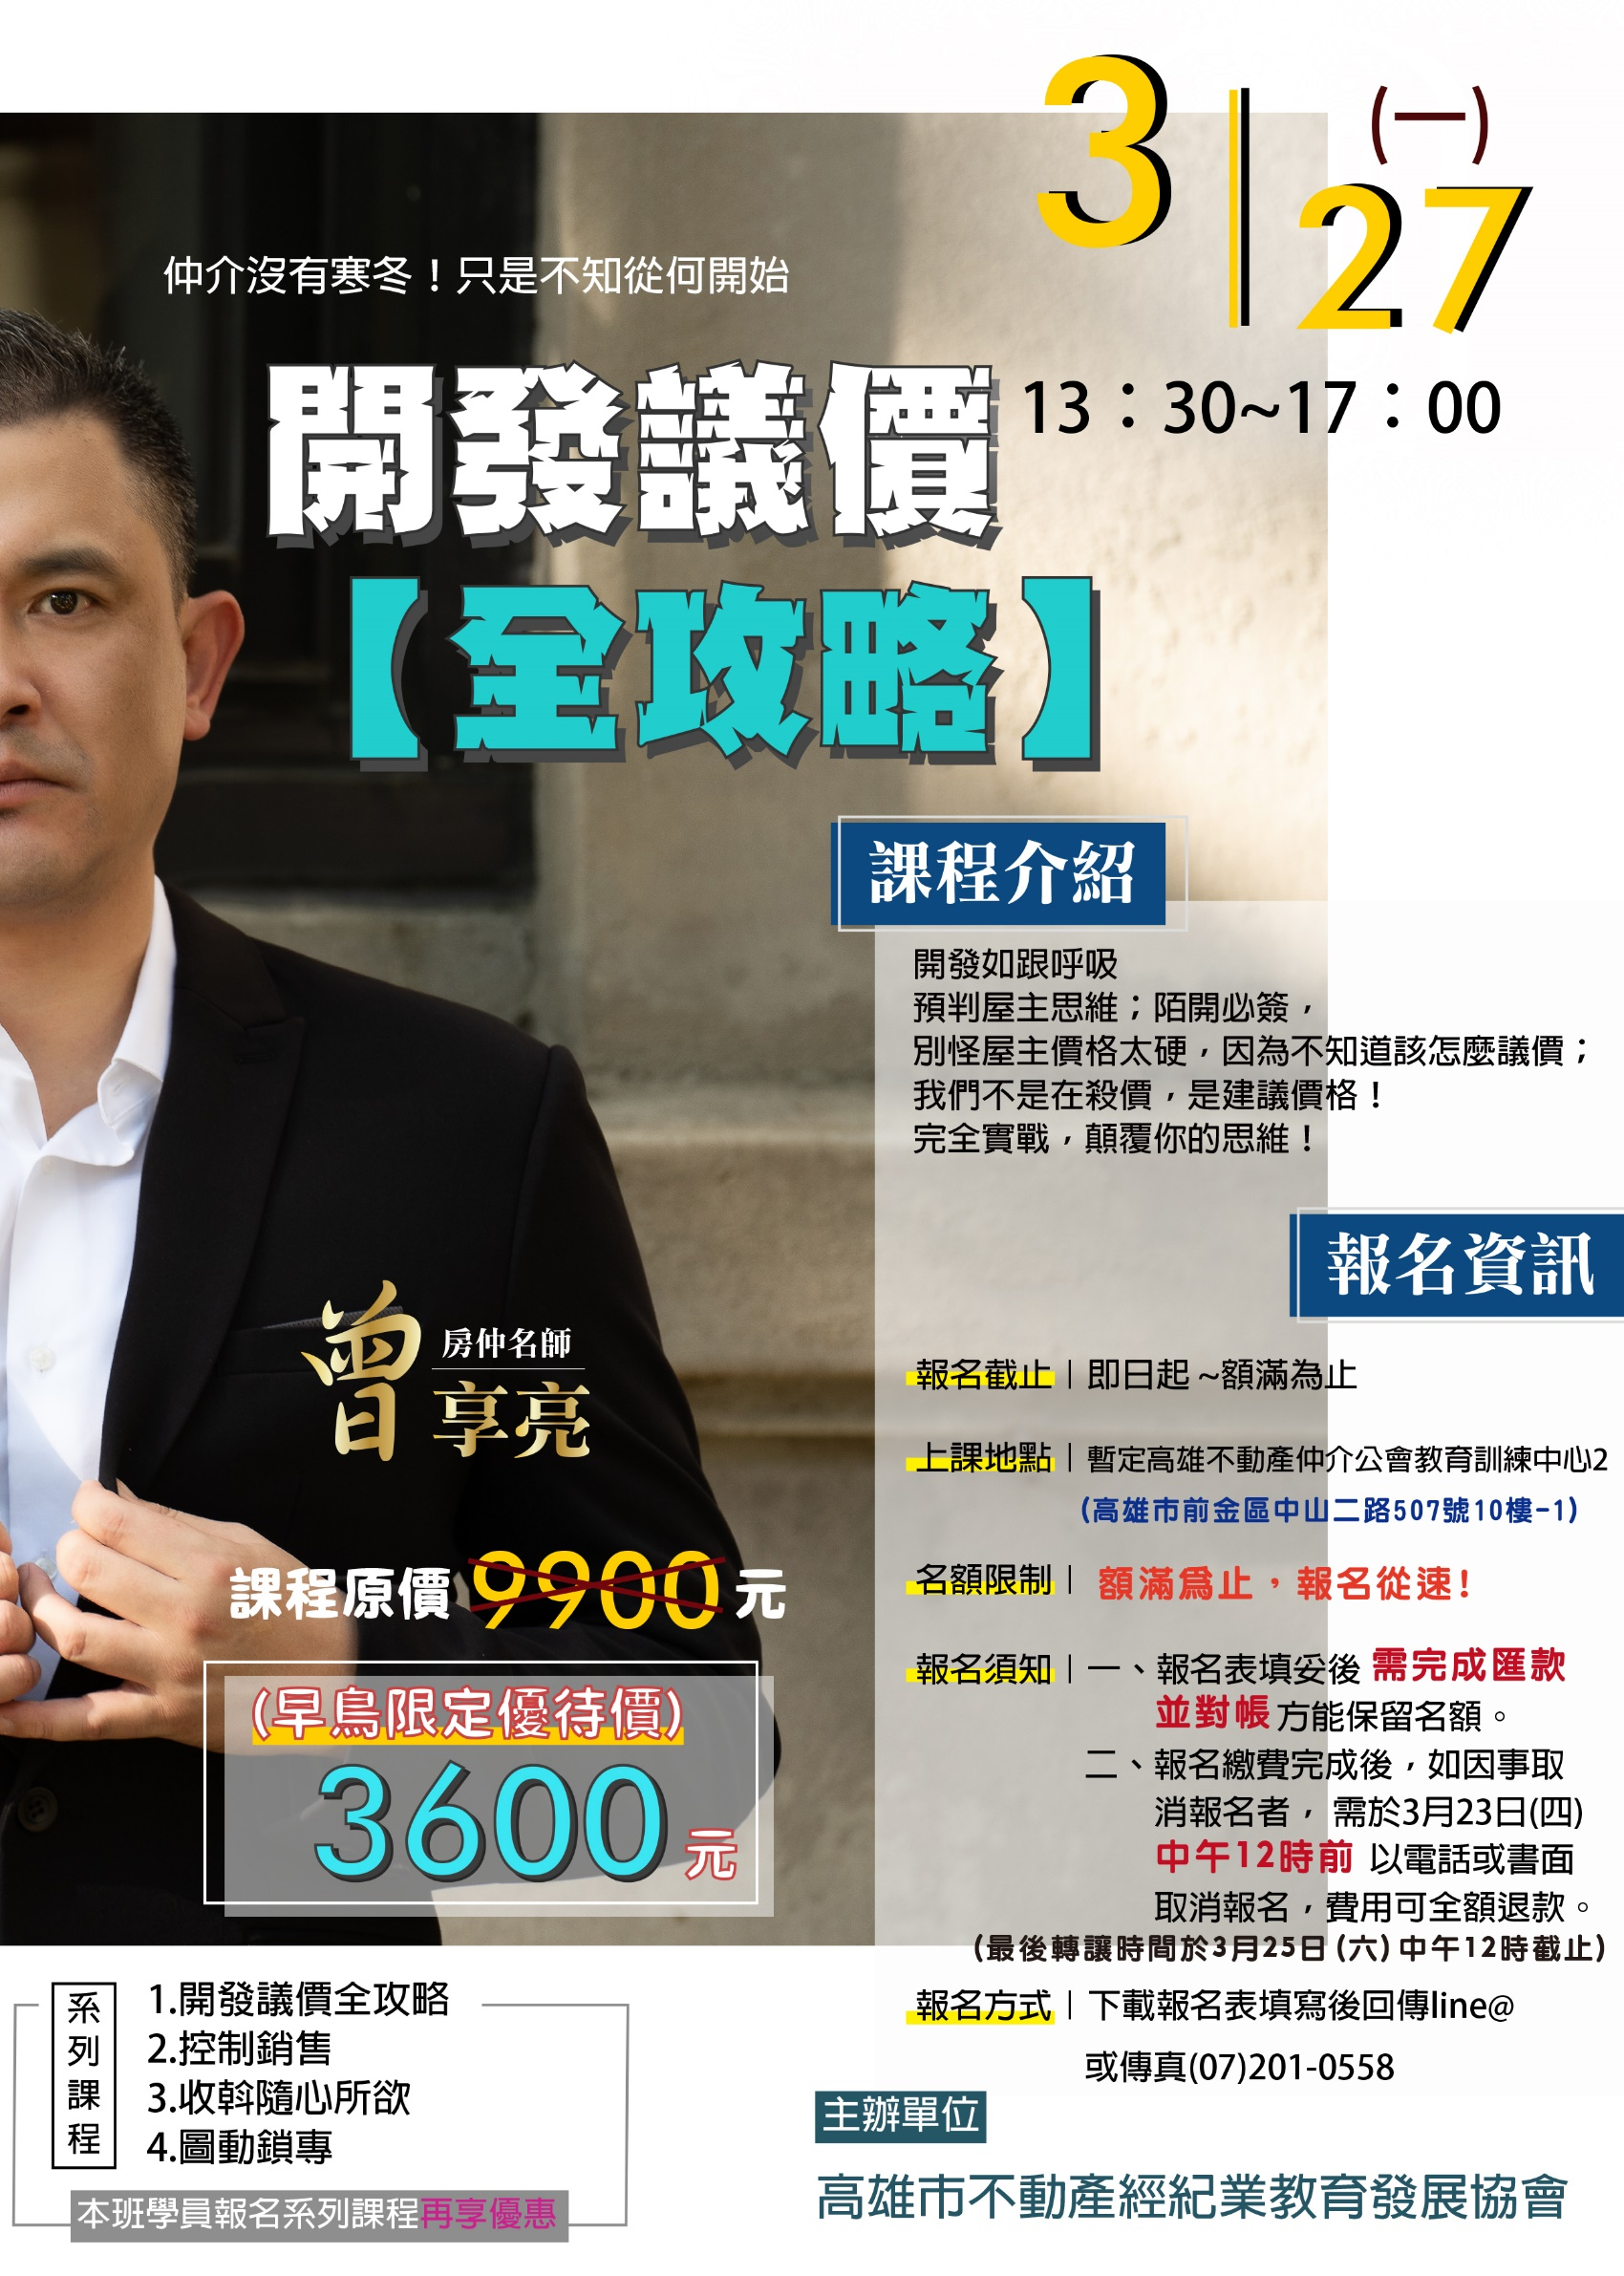
高雄市不動產經紀業教育發展協會
112年度03月專題講座

壹、課程主題：開發議價【全攻略】
貳、課程日期：112/03/27（星期一）下午13:30~17:00（共3.5小時）
肆、上課地點：暫定高雄市前金區中山二路507號10樓之1
伍、參與對象：不動產仲介人員、不動產開發人員、法拍人員及其他相關產業人員
陸、報名人數：額滿為止，報名從速!
柒、課程費用：新台幣$3,600元
捌、主辦單位：高雄市不動產經紀業教育發展協會
玖、協辦單位：高雄市不動產仲介經紀商業同業公會
公司名稱： |  |  |  | 加盟名稱：
編號 | 姓 名 |  | 手 機 | 編號 | 姓 名 |  | 手 機
01 |  |  |  | 11
02 |  |  |  | 12
03 |  |  |  | 13
04 |  |  |  | 14
05 |  |  |  | 15
06 |  |  |  | 16
07 |  |  |  | 17
08 |  |  |  | 18
09 |  |  |  | 19
10 |  |  |  | 20
注意事項 請多留意
① 報名繳費完成，如因有事取消報名者，需於03/23(四)中午12點前，以電話(07)201-0669
或LINE@取消報名，費用可全額退款/若因確診以致無法授課，請提供個人居家隔離書，費用可
全額退款/無故缺席者將不予退費。
- 報名繳費完成後，於03/23(四)中午12時後，如因有事取消報名者，僅得轉讓課程名額於他人，
不予退費/最後轉讓時間於03/25(六)中午12點截止。

